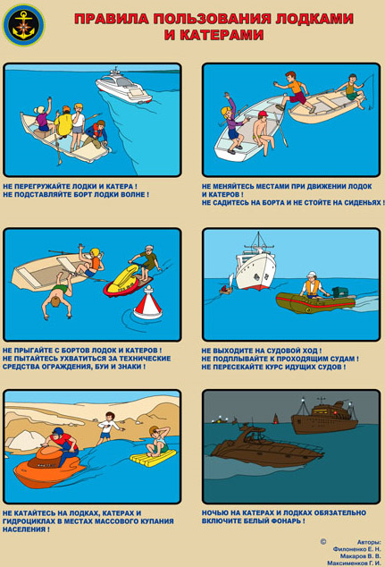

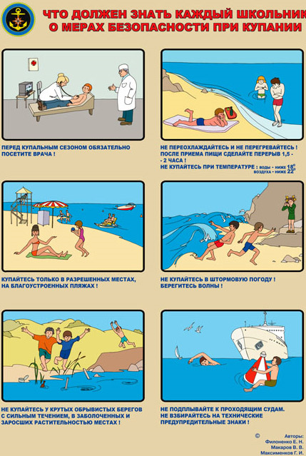

Дети и юниоры
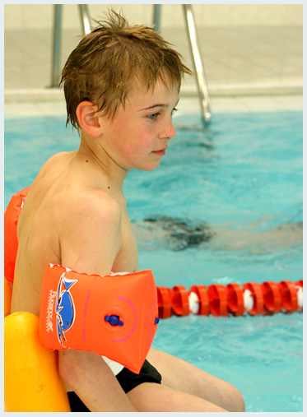 | Безопасность на воде может касаться безопасности не только в бассейне, но и в открытых водоемах.  - Обязательно узнайте глубину места, где Вы собираетесь купать ребенка. Не купайте ребенка (и не купайтесь сами) сразу после еды.  - Наблюдайте при купании за детьми - особенно, если на пляже много людей.  - Умейте отличить на берегу и в воде своего ребенка от чужого - на самом деле это не так быстро можно сделать, как кажется.  - Покупайте детям яркие, заметные плавки и купальники.  - Не позволяйте детям заплывать на большую глубину.  - Сейчас в продаже имеется достаточно большое количество надувных плавсредств. При покупке следует обращать внимание на то, чтобы плавательное средство состояло из нескольких независимых надувных частей, – при повреждении одного из них ребенка будет держать на воде неповрежденная часть.  - Также необходимо избегать перегрева и переохлаждения

Правила безопасного поведения на воде
1. Когда ты купаешься, рядом должны быть взрослые.
2. Не стой и не играй в тех местах, откуда можно упасть в воду (на краю пристани, мосту, крутом берегу).
3. Не затевай шумных игр на плавающих средствах (лодках, катерах, надувных матрасах, плотах и т.д.).
4. Не заходи на глубокое место, если не умеешь плавать.
5. Не ныряй в незнакомых местах.
6. Не заплывай за буйки.
7. Не подплывай близко к судам.
8. Нельзя, играя на воде, тянуть друг друга под воду, топить.
9. Не заплывай далеко на надувных предметах.
10. Не раскачивай лодку, не ходи по ней и не перегибайся через борт.

Безопасность на воде
ВЫ НАЧИНАЕТЕ ТОНУТЬ:
При судороге ног:
  - позовите находящихся поблизости людей на помощь;
  - постарайтесь глубоко вдохнуть воздух, расслабиться и свободно погрузиться в воду лицом вниз;
  - возьмитесь двумя руками под водой за голень сведенной ноги, с силой согните колено, а затем выпрямите ногу с помощью рук, делая это несколько раз, пока можете задерживать дыхание;
  - при продолжении судорог до боли щипайте пальцами мышцу, попросите спасающих вас людей поднырнуть и укусить вас за нее;
  - после прекращения судорог смените стиль плавания или некоторое время полежите на спине, массируя руками ногу, затем медленно плывите к берегу.
Вы захлебнулись водой:
  - не паникуйте, постарайтесь развернуться спиной к волне;
  - прижмите согнутые в локтях руки к нижней части груди и сделайте несколько резких выдохов, помогая себе руками;
  - затем очистите от воды нос и сделайте несколько глотательных движений;
  - восстановив дыхание, ложитесь на живот и двигайтесь к берегу;
  - при необходимости позовите людей на помощь.
ВЫ УВИДЕЛИ ТОНУЩЕГО ЧЕЛОВЕКА:
  - привлеките внимание окружающих громким криком «Человек тонет!», вызовите «Скорую помощь» и скинув одежду и обувь, доплывите до утопающего;
  - спасательный круг, резиновую камеру или надувной матрас кидайте в воду по возможности ближе к утопающему;
  - если человек находится в воде вертикально или лежит на животе, подплывите к нему сзади и за волосы (либо просунув руку под подбородок) приподнимите ему голову, перевернув на спину, чтобы лицо находилось над водой;
  - если человек лежит на спине, подплывайте со стороны головы;
  - не давайте утопающему схватить вас за руку или за шею — поднырните под него и слегка ударьте снизу по подбородку, развернув спиной к себе;
  - при погружении человека на дно оглянитесь вокруг, запомните ориентиры на берегу, чтобы течение не отнесло вас от места погружения, затем начинайте под водой искать утонувшего;
  - при обнаружении тела возьмите его за волосы и, резко оттолкнувшись от дна, всплывайте на поверхность;
  - если утонувший не дышит, прямо в воде сделайте ему несколько вдохов «изо рта в рот» и, подхватив его одной рукой за подбородок, плывите к берегу.
ОКАЗАНИЕ ПЕРВОЙ МЕДИЦИНСКОЙ ПОМОЩИ:
При попадании жидкости в дыхательные пути:
  - положите пострадавшего животом на согнутое колено;
  - проведите очистку от слизи, слюны носовой полости и носоглотки;
  - путем сдавливания грудной клетки удалите воду, попавшую в дыхательные пути;
  - после этого пострадавшего уложите на спину и при отсутствии дыхания или сердечной деятельности проведите искусственное дыхание и непрямой массаж сердца.
ПОМНИТЕ! Паралич дыхательного центра наступает через 4-6 минут после погружения под воду, а сердечная деятельность может сохраняться до 15 минут. Поэтому мероприятия первой помощи должны выполняться быстро!

МЕРЫ ПО ПРЕДУПРЕЖДЕНИЮ ЭКСТРЕМАЛЬНЫХ СИТУАЦИЙ НА ВОДЕ

Не купайтесь и тем более не ныряйте в незнакомых местах и не заплывайте за буки.
Не выплывайте за судовой путь и не приближайтесь к судам.
Не уплывайте на надувных матрасах или камерах далеко от берега.
Не купайтесь в нетрезвом виде и в шторм. Обязательно научите плавать Вашего ребенка.

КАК ДЕЙСТВОВАТЬ ПРИ ЭКСТРЕМАЛЬНОЙ СИТУАЦИИ НА ВОДЕ

Если Вы оказались в воде, не умея плавать, лягте на воду лицом вверх, широко раскиньте руки и дышите как можно глубже и реже. Находясь в вертикальном положении, двигайте ногами так, как будто Вы крутите педали.
Если Вы устали, то отдыхайте на воде, лежа на спине. Для этого расправьте руки и ноги, лягте головой на воду и расслабьтесь.
Второй способ - сжавшись «поплавком». Вдохните, погрузите лицо в воду, обнимите колени руками и прижмите их к телу, медленно выдохните в воду, а затем - опять быстрый вдох над водой и снова «поплавок».
Если Вы замерзли, согревайтесь, по очереди напрягая руки и ноги. Отдохнув, снова плывите к берегу.
Если Вас подхватило течение реки - двигайтесь по диагонали к ближнему берегу. Если у Вас свело ногу, погрузитесь с головой в воду и, и распрямив ногу, с силой рукой потяните на себя ступню за большой палец.

КАК ДЕЙСТВОВАТЬ, ЧТОБЫ ПОМОЧЬ УТОПАЮЩЕМУ

Используйте для спасения лодку, веревку, спасательный круг или подручные средства. Успокойте и ободрите пловца, заставьте его держаться за плечи спасателя. Если он не контролирует свои действия, то, подплыв к утопающему, поднырните под него и, взяв сзади одним из приемов захвата (классический - за волосы), транспортируйте его к берегу. Если утопающему удалось схватить Вас за руку, шею или ноги, немедленно ныряйте - инстинкт самосохранения заставит потерпевшего Вас отпустить. Если утопающий находится без сознания, транспортируйте его к берегу, взяв рукой под подбородок, чтобы его лицо постоянно находилось над поверхностью воды.
Если человек уже погрузился в воду, не оставляйте попыток найти его на глубине, а затем вернуть к жизни. Это можно сделать, если утонувший находился в воде около 6 минут.
Вытащив потерпевшего на берег, окажите первую медицинскую помощь и отправьте в лечебное учреждение при первой возможности.

